OSNOVO- KVM удлинитель для передачи 4K2K HDMI по Ethernet c поддержкой сенсорных дисплеев.
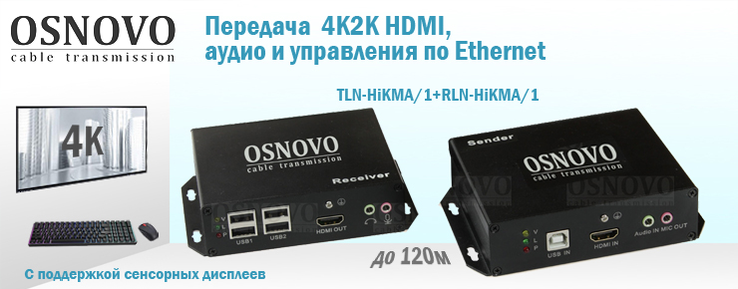
Представляем новый комплект для передачи сигналов HDMI разрешением 4K2K@30Гц, аудио и управления по сети Ethernet на расстояние до 120 метров в режиме "точка-точка".
Использование коммутатора Gigabit Ethernet позволит удлинить расстояние передачи сигнала еще на 100м.
При прямом соединении приемника и передатчика с помощью кабеля витой пары дополнительные настройки не требуются.
Аудио сигнал можно передавать по отдельному каналу. Для передачи звука и подключения микрофона используйте разъемы на передатчике и приемнике.
Для управления источником сигнала могут использоваться четыре порта USB 2.0, порт RS232 и сигналы ИК управления.
К портам USB 2.0 ,кроме клавиатуры и мыши, можно подключать USB накопитель или HD веб-камеру.
Используйте комплект для удаленного доступа к серверу, когда периферийные устройства и дисплей находятся в одном помещении, а сервер в другом.
Комплект KVM удлинителя OSNOVO предназначен для передачи мультимедийного контента в образовательных аудиториях, медицинских учреждениях, транспортных узлах и других объектах.
Подробнее :

TLN-HiKMA/1+RLN-HiKMA/1

Схема применения TLN-HiKMA/1+RLN-HiKMA/1
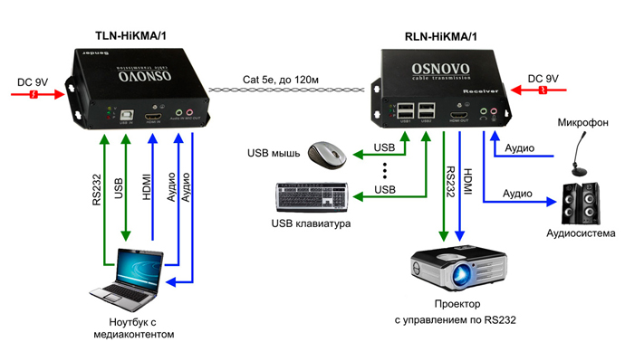
Комплект для передачи HDMI, USB, RS232, ИК-управления и аудио по сети Ethernet. В комплекте БП DC12V(1,5A)-2шт. Размеры каждого устройства(ШхВхГ): 131x32x93mm. Вес: 0,22 кг. Рабочая температура от -15°С...+55°С.
Основные характеристики:  - Расстояние передачи (макс.) (м): 120  - Версия HDMI: 1.4  - Разрешение (макс.): 4K  - Аудио: по HDMI; Stereo Audio с вн. источника; Вход/Выход для микрофона  - ИК: да  - USB: да  - Питание: БП AC230V/DC9V  - Рабочая температура: ̶15...+55°С  Просмотреть все характеристики... | 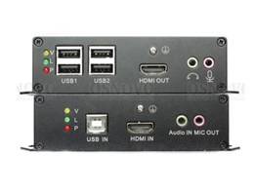

Гарантия - 5 лет!
По вопросам приобретения обращайтесь к официальным дилерам OSNOVO, подробные описания оборудования для вашего решения на нашем сайте.

